Легион, когорта и их боевой порядок во времена Цезаря
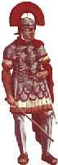
Центурион
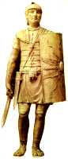
Легионер
В последний век республики, после реформ Мария легион состоял из десяти когорт, когорта из трех манипул, манипула из двух центурий. Нормальный состав легиона был 6000 человек, но в действительности число солдат в нем было часто ниже; под командой Цезаря не раз бывали легионы в 3000, 3600 человек. Во главе каждого легиона стоял один из помощников главнокомандующего (legati), под начальством которых состояли офицеры, называвшиеся трибунами воинов (tribuni militum). Эти последние вели списки солдат, наблюдали за порядком службы, руководили устройством лагерных стоянок и заведовали снабжением отряда припасами. Другие офицеры носили название центурионов. Этих центурионов было по одному в каждой центурии, два в манипуле, шесть в когорте и шестьдесят в легионе.
Все легионеры имели одинаковое вооружение и экипировку. Каждый легионер имел в качестве оборонительного оружия панцирь, шлем, щит и ножные латы из железа. Наступательное оружие состояло из pilum и короткого меча.
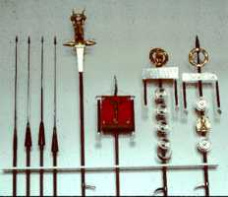
У каждой манипулы был свой значок. Таким образом в легионе было 30 манипулярных значков.
У каждой когорты был также свой значок; но неизвестно, был ли это особый значок сверх трех манипулярных значков каждой когорты, или же это был просто значок первой манипулы, который был с этой целью отмечен каким-нибудь украшением.
У легиона был орел, который находился в первой когорте (правой) под наблюдением первого центуриона этой когорты, называвшегося primipilus.
Войско, состоявшее из нескольких легионов, строилось в две, три или четыре линии. Цезарь строил обыкновенно в три линии. В этом случае каждый легион выставлял в первую линию четыре когорты, во вторую три и в третью тоже три. Когда когорты стояли сомкнутым строем, расстояние, отделявшее одну когорту от другой, равнялось длине когорты по фронту; этот промежуток уничтожался, как только ряды когорты развертывались для боя. Нет никаких данных для того, чтобы определить более или менее точное расстояние, отделявшее одну боевую линию от другой.
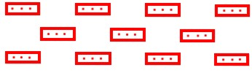
Легион в боевом порядке, построенный в три линии, причем когорты стоят сомкнутыми рядами
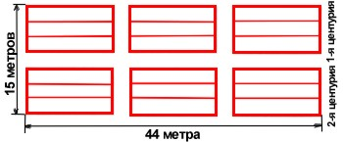
Когорта в 360 человек, расположенная в 8 рядов
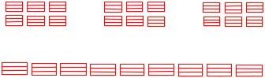
3 когорты по 360 человек, стоящие неразвернутымм строем с промежутками
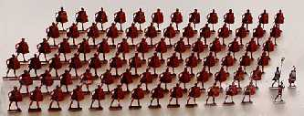
центурия
Обыкновенно битва представляла собой столкновение двух отрядов, в котором каждый стремится поколебать ряды другого и принудить его к отступлению. С того времени как был изобретен порох и вошли в употребление метательные орудия, все это можно было произвести на далеком расстоянии, и вследствие этого глубина строя боевых отрядов оказалась необходимой лишь в известных определенных случаях, для того, например, чтобы взять хорошо защищенную позицию, пробиться через узкий проход или взять приступом осажденный город. Но в сражениях древности, вследствие свойств тогдашнего оружия, поколебать ряды неприятельского отряда можно было только непосредственно столкнувшись с ним вплотную, причем необходимо было, чтобы воинов первого ряда могли поддерживать, толкать вперед и в случае надобности заместить те, кто стоят в следующих рядах. Удовлетворить всем этим условиям можно было только при значительной глубине строя. Преимущества глубокого строя боевых колонн во время натиска на неприятельские ряды обусловливаются свойствами человеческой природы. Чем более скучены люди, тем легче их наэлектризовать; чем более воины первых рядов чувствуют, что их поддерживают остальные, тем больше у них отваги; храбрее делаются и воины остальных рядов, потому что они защищены теми, кто сражается в передних рядах. Ввиду всего этого древнее войско по необходимости располагалось глубоким строем в противоположность войску современному. Весьма вероятно, что Цезарь располагал свою пехоту в восемь рядов, и что это была в его время нормальная глубина боевого строя. Таким образом когорта в 360 человек должна была иметь по фронту круглым счетом 44 метра, а в глубине 15 метров.
Такое расположение когорты сомкнутым строем, причем люди стояли почти касаясь друг друга, практиковалось только во время смотров, мирных маневров или в походе, когда неприятель был далеко; но во время сражения необходимо было, чтобы легионер имел вокруг себя достаточно свободного места для того, чтобы метать pilum, а также пустить в ход меч и щит. При развернутом строе когорта растягивалась по фронту почти вдвое сравнительно с обычным строем. Раньше ошибочно думали, что в бою когорты стояли на более или менее значительном расстоянии друг от друга. В таком случае фронт боевого отряда представлял бы слишком много слабых пунктов, и неприятель мог бы ворваться без труда в промежутки между когортами. Войско, идущее в бой, обыкновенно должно было пройти довольно большое пространство, прежде чем достигало неприятеля, и оно шло, сохраняя для большего удобства промежутки между отрядами; но, приблизившись к неприятелю, когорты развертывались, так что воины становились почти непрерывным рядом.
Когорта в 360 человек, стоящая развернутым строем в 8 рядов в глубину, представляла собою прямоугольник в 82 метра длины и 15 метров ширины. При тех же условиях легион, стоящий развернутым строем, занимал пространство в 348 метров длины и 102 метра ширины.
В высшей степени важно, чтобы при атаке глубокой боевой колонны первый натиск был сделан с возможно большей силой: ввиду этого было принято за непреложное правило составлять первые ряды колонны из отборных воинов. Подобно этому и теперь, когда во время осады производят атаку, то во главе атакующей колонны ставят самых храбрых солдат. В те времена, когда у нас были отборные отряды, при взятии позиции во главе атакующих ставили гренадеров. Это правило является существенно необходимым, и можно быть уверенным, что во времена римлян первые ряды когорт также составлялись из отборных воинов, людей храбрых, проворных, искусно владевших мечом и щитом.
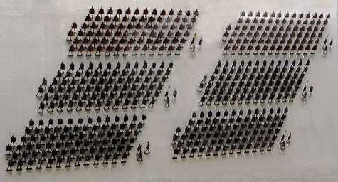
когорта

